Tillsynsbegäran – information om höga naturvärden och fridlysta arter i avverkningsanmälan A 57726-2024 i Lunds kommun
Denna tillsynsbegäran behandlar höga naturvärden i avverkningsanmälan A 57726-2024 i Lunds kommun som inkom 2024-12-04 och omfattar 11,4 ha.
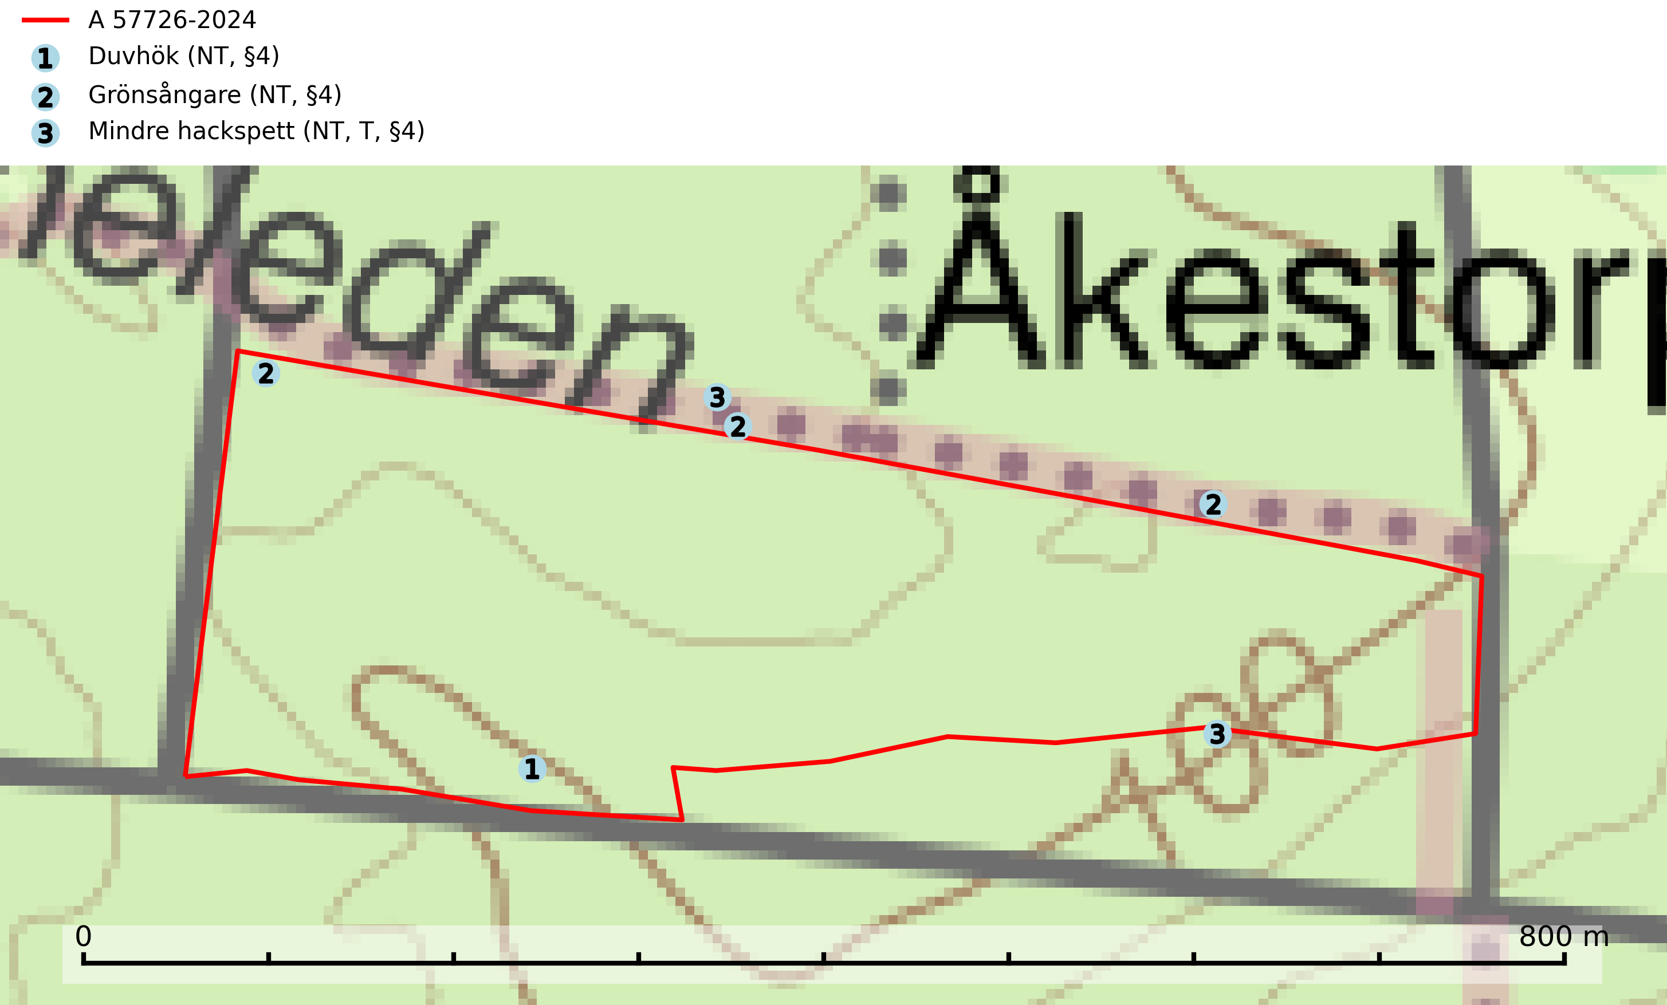
Figur 1. Fyndplatser för naturvårdsarter i och inom 20 meter från avverkningsanmälan. Markörer utan svart kant är placerade på fyndplatsen. Markörer med svart kant är placerade vid sidan av fyndplatsen har ett svart streck som visar fyndplatsens exakta position. Kartans mittpunktskoordinat är N 6171777, E 398132 i SWEREF 99 TM.
I och inom 20 meter från avverkningsanmälan finns fynd av 3 naturvårdsarter, varav 3 är rödlistade, 3 är fridlysta och 1 är typisk (T): duvhök (NT, §4), grönsångare (NT, §4) och mindre hackspett (NT, T, §4). Se Figur 1.

Tillsynsbegäran
Vi begär härmed att Skogsstyrelsen fattar beslut enligt miljöbalken som säkerställer att skogens höga naturvärden bevaras samt att EU-lagstiftning efterlevs och att artskyddsbrott förhindras.
Vi önskar även ta del av de ställningstaganden och beslut som myndigheten meddelar till följd av aktuell avverkningsanmälan och föreningens inlaga (se 34 § förvaltningslagen).

Naturvårdsarter och fridlysta arter
Nedan följer beskrivningar av de naturvårdsarter och fridlysta arter som har sina livsmiljöer och växtplatser i den avverkningsanmälda skogen. Se även ytterligare artfakta i BILAGA 1. De påträffade naturvårdsarterna är ett tydligt kvitto på att det rör sig om en skog med höga naturvärden.
Duvhök (NT, §4), som är rödlistad som nära hotad, har minskat med 15 (0–30) % under de senaste 18 åren och minskningstakten för den svenska populationen bedöms vara nära gränsvärdet för sårbar (VU). Arten är starkt bunden till skogsmark och jagar helst inne i äldre skog. Den missgynnas av stora hyggen och täta planteringar. De gamla fåglarna är i huvudsak stationära i sina revir och boet läggs inne i tät, oftast äldre skog. Kantzoner mot öppen mark undviks och duvhöken, som är beroende av insynsskyddade boplatser, är därför känsligare för slutavverkning än flera andra rovfåglar. Friställande av boträd eller avverkning så att boplatsen blir exponerad mot öppen mark, medför att platsen överges. Eftersom duvhöken helst häckar i gammal skog, är dess häckningsplatser i princip alltid mer eller mindre hotade av skogsbruk och avverkningar (SLU Artdatabanken, 2026; Skogsstyrelsen 2016).
Grönsångare (NT, §4) är rödlistad som nära hotad (NT) och fridlyst enligt 4§ artskyddsförordningen. Den har minskat med 17 (6–24) % under de senaste 10 åren och minskningstakten för den svenska populationen bedöms vara nära gränsvärdet för Sårbar (VU). (A2b). Arten häckar i högstammig skog, främst lövskog men även i granskog, i regel utan kraftigare undervegetation. Den förekommer i södra och mellersta Sverige samt i Norrlands kustland norrut till Norrbotten. Förekommer dessutom sällsynt i Norrlands inland (SLU Artdatabanken, 2024). Orsaken till grönsångarens nedgång och är oklar varvid det är viktigt att försiktighetsprincipen enligt 2 kap. 3 § miljöbalken tillämpas för att bevara artens livsmiljöer och vända den negativa trenden.
Mindre hackspett (NT, §4) är rödlistad som nära hotad, fridlyst och prioriterad art i Skogsvårdslagen. Minskningstakten har uppgått till 25 (10–40) % under de senaste 15 åren och bedöms vara nära gränsvärdet för Sårbar (VU). (A2bc). Arten har stora revir och höga krav när det gäller förekomst av lövskog på landskapsnivå. För att häcka framgångsrikt behöver ett par cirka 40 ha äldre lövdominerad skog inom ett område på upp till 200 ha. Under vintern kan födosök även ske i äldre grandominerad skog. Mindre hackspett är typisk art för 9010 Taiga, 9750 Svämlövskog, 9080 Lövsumpskog, 9030 Landhöjningsskog och 9040 Fjällbjörkskog (SLU Artdatabanken, 2021; Skogsstyrelsen, 2016).

EU:s fågeldirektiv
Europeiska unionens medlemsländer är skyldiga att agera i enlighet med EU:s fågeldirektiv där det uttryckligen står att direktivet gäller för fåglar samt för deras ägg, bon och livsmiljöer (artikel 1). Vidare att de åtgärder som vidtas inte får leda till en försämring av den nuvarande situationen beträffande bevarandet av de fågelarter som avses i artikel 1 (artikel 13). Fågeldirektivet är styrande för tillsynsansvariga myndigheters ärendehantering, ställningstaganden och beslutsfattande.

BILAGA 1 – Fridlysta arter

Duvhök – ekologi samt krav på livsmiljön
Duvhök (NT, §4) är rödlistad som nära hotad och fridlyst enligt 4§ artskyddsförordningen. Arten har minskat med 15 (0–30) % under de senaste 18 åren och minskningstakten för den svenska populationen bedöms vara nära gränsvärdet för sårbar (VU). Bedömningen baseras på direkt observation, ett för arten lämpligt abundansindex och minskad geografisk utbredning och/eller försämrad habitatkvalitet (allt yngre och tätare skogar vilket försvårar för boplacering samt missgynnar jaktmöjligheterna) (SLU Artdatabanken, 2026).
Duvhöken är starkt bunden till skogsmark, såväl för häckning som födosök. Den påträffas oftast i större skogsområden med äldre skog, men kan ibland även häcka i dungar i områden dominerade av öppen mark. De gamla fåglarna är i huvudsak stationära i sina revir. Duvhöken jagar helst inne i äldre skog och missgynnas av stora hyggen och täta planteringar (Skogsstyrelsen, 2016).
Boet läggs inne i tät, oftast äldre skog. Kantzoner mot öppen mark undviks och duvhöken är därför känsligare för slutavverkning än flera andra rovfåglar. Boträdet måste vara grovgrenigt och är oftast en äldre gran eller tall, i sydligaste Sverige är bok vanligt. Duvhöken är beroende av insynsskyddade boplatser. Friställande av boträd eller avverkning så att boplatsen är exponerad mot öppen mark, medför att platsen överges. Samma bo kan användas flera år i rad, men likt andra rovfåglar har den normalt ett eller flera alternativa bon (Skogsstyrelsen, 2016). Eftersom duvhöken helst häckar i gammal skog, är dess häckningsplatser i princip alltid mer eller mindre hotade av skogsbruk och avverkningar (SLU Artdatabanken, 2026).
Den viktigaste begränsande faktorn för duvhökspopulationen i stort är födan och ett allvarligare problem är därför den av skogsbruket orsakade storskaliga omvandlingen och utarmningen av skogslandskapet, som kan påverka såväl duvhökens möjlighet att jaga som förekomsten av viktiga byten. Duvhökens jaktteknik gör den beroende av landskapets utformning och sammansättning och dess preferens för gammal skog tyder på att den är anpassad till att jaga i skog som är “lagom” tät. I öppnare biotoper, till exempel hyggen, kommer dess jaktteknik inte till sin rätt och i tätare biotoper, t.ex. ungskogar, har den relativt stora duvhöken svårt att manövrera (SLU Artdatabanken, 2026).

Referenser – duvhök
Skogsstyrelsen, 2016. Duvhök – Vägledning för hänsyn till fåglar. https://www.skogsstyrelsen.se/globalassets/lag-och-tillsyn/artskydd/vagledningar-for-hansyn-till-faglar/duvhok-vagledning-hansyn2.pdf
SLU Artdatabanken, 2026. Artfaktablad. Naturvård – artfakta. SLU Artdatabanken, Uppsala

Mindre hackspett – ekologi samt krav på livsmiljön
Mindre hackspett (NT) är rödlistad som nära hotad, fridlyst och prioriterad art i Skogsvårdslagen. Den är typisk art för 9010 Taiga, 9750 Svämlövskog, 9080 Lövsumpskog, 9030 Landhöjningsskog och 9040 Fjällbjörkskog. Minskningstakten har uppgått till 25 (10–40) % under de senaste 15 åren och bedöms vara nära gränsvärdet för Sårbar (VU). (A2bc). (SLU Artdatabanken 2021).
Den mindre hackspetten lever i löv- och blandskog med förekomst av äldre lövträd, gärna ädellövträd i södra Sverige. Norrut förekommer arten i gamla löv- och blandskogar med al, björk och asp. Ett mycket glest bestånd förekommer i fjällbjörkskogen. Under vintern kan födosök ske även i äldre grandominerad skog, troligen för att den ger bättre skydd mot rovdjur och rovfåglar än ren lövskog. (SLU Artdatabanken, 2021).
Arten har stora revir och höga krav när det gäller förekomst av lövskog på landskapsnivå. För att häcka framgångsrikt behöver ett par cirka 40 ha äldre lövdominerad skog inom ett område på upp till 200 ha. Under vintern utsträcks födosöket till ett större område på flera hundra hektar, men varje individ återvänder till samma natthål kväll efter kväll. Arten häckar i murkna lövträdsstammar eller stubbar (oftast klibbal eller björk), vanligen 3–7 meter över marken. Ett nytt bohål hackas ut varje vår (Skogsstyrelsen, 2016 & SLU Artdatabanken, 2021).
Den mindre hackspetten missgynnas av gallring i löv- och blandskogar, om lövträd tas bort. Vidare så missgynnas arten starkt genom avverkning av äldre lövträd, dränering och avverkning av al- och björkkärr, röjning eller gallring av täta strandskogar, alkärr samt borttagande av murkna träd och grenar. Nedhuggning av äldre hagmarksbjörkar och alar är också negativt. Arten hotas dessutom av biobränsleuttag i gamla inägomarker och andra lövskogar (Skogsstyrelsen, 2016 & SLU Artdatabanken, 2021).

Referenser – mindre hackspett
Skogsstyrelsen, 2016. Vägledning för hänsyn till mindre hackspett. https://www.skogsstyrelsen.se/globalassets/lag-och-tillsyn/artskydd/vagledningar-for-hansyn-till-faglar/mindre-hackspett-vagledning-hansyn2.pdf
SLU Artdatabanken, 2021. Artfaktablad. Naturvård – artfakta. SLU Artdatabanken, Uppsala

